目 录
目 录 1
1 引言 3
摘要 3
1.1 选题背景介绍 4
1.2 研究现状 4
1.3 本课题研究的意义 4
1.4 开发工具简介 5
1.5开发技术简介 5
2 系统分析 7
2.1 系统分析的含义及目标 7
2.2 系统分析的任务 7
2.3 现行行业主要问题分析及解决方案 7
2.4 可行性分析 7
2.5 技术可行性 7
2.5.1 应用程序结构确定 7
2.5.2 系统开发环境 8
2.5.3 系统运行环境 8
2.6 经济可行性分析 8
2.7 营运可行性分析 8
3 需求分析 9
3.1 业务流程分析 9
3.2UML用例分析 10
3.3 系统模块划分 15
4 系统设计 16
4.1 系统设计阶段 16
4.1.1 系统目标设计 16
4.1.2 开发设计思想 16
4.1.3 系统功能分析 16
4.2 详细设计 17
4.2.1系统功能模块设计 17
4.2.2系统模块详细介绍 19
4.3 数据库设计 25
4.3.1 实体描述 25
4.3.2 关系描述 26
4.3.3 E-R图 27
4.3.4 数据库的实现 28
4.3.5 输入输出设计 31
5 系统实现 32
5.1 用户功能具体实现 32
5.2 管理员功能具体实现 32
6 系统使用说明及测试 33
6.1 系统测试 33
6.2 系统运行与维护 48
7 系统设计感想 50
结 论 50
参考文献 51
致 谢 52

1 引言

摘要
随着科学技术的不断发展,我们的社会已经进入了一个信息化的社会，人们每天都要接收大量的信息和处理大量的数据，仅靠传统的纸和笔已不能适应这个时代的要求，人们必须采取新的手段,于是信息技术进入我们的生活，计算机不再是简单的计算工具，它已成为我们生活中处理大量信息的不可或缺的手段。在当今产业竞争越来越激烈的信息时代，企业经营除了降低成本，提高品质外，更需要以先进的管理理念来整合企业内部与外部资源。仓库管理系统正是在这个背景下产生的。本系统正是针对仓库部门的货物信息管理，通过对仓库基本信息﹑出入库信息等的系统界面设计，将会给管理者带来极大的方便，具有手工管理无法比拟的优点，例如检索速度快、查找方便、可靠性高、存储量大、使用时间长等。用计算机管理取代传统的手工操作，大大减少了管理人员的工作量，提高了工作效率，为获取详细的管理信息提供了保证，方便各类人员的查询和信息保证，增强了管理工作的时效和人员主动性。仓库管理主要摆阔两方面：一是仓库的基本信息，涉及人员信息、仓库信息、公司信息、公司部门信息；另一项是仓库业务管理，包括入库管理、出库管理、报表管理、人员信息管理、部门信息管理。在本系统中侧重实现仓库的基本信息管理。仓库管理系统是为了实现企业产品管理的系统化、规范化和自动化，从而提高企业管理效率而设计的。仓库管理系统是一个中小型数据库管理系统，它界面美观、操作简单、安全性高，基本满足了仓库管理的要求。整个系统由基本信息、单据中心、查询统计、报表打印、维护设置、帮助等模块组成。

关键词：仓库；管理系统；数据库。

Management System
The administrative system of the warehouse is designed for realizing the systematization, standardization and automization of enterprise's products management and improving efficiency of enterprises management. It completely replaces the working way of artificial management originally, prevents from various kinds of mistakes because of administrative staff neglect and the quality problem of management and offeres powerful tool and management way to complet storehouse management for prompt , accurate , high-efficient . The administrative system of the warehouse is a medium and small-scale database management system,it has not only beautiful interface, but also the high security and the simply operation , and meet the demand for storehouse management basically. Whole system is made up by basic information, document in the center, inquire statistics , report form type ,set up to maintain and module of helping etc. The Warehouse administrative system is designed with regarding MySql as the backstage database and regarding J2EE as programming language . The administrative system is effectual, the high data accuracy during the course of operating , improves working efficiency and realizes computerization for storehouse management at the same time .

Key word: The Warehouse ; Administrative System; The Database

1.1 选题背景介绍
20世纪90年代以来随着科学技术和生产力的迅速发展以及经济全球环境的深刻变化，企业面临着一个崭新而又激烈的竞争环境，体现在全球化的信息网络和全球化市场形成所带来的信息爆炸技术变革的加速市场和劳务竞争的全球化，围绕新产品的市场竞争日趋激烈，用户的需求越来越苛刻，同时产品的生命周期不断缩短，企业又面临着缩短交货期、提供产品质量、降低成本和改进服务的压力，在这种情况下全面提高和改善自身水平成为企业最关心的问题之一。

1.2 研究现状

企业实施信息化建设已成为企业的发展趋势和提高企业的管理水平的有效手段。信息化建设不在是企业的效益工程而是企业的生存工程，20世纪90年代美国著名的IT分析公司Grant Group Inc,提出了ERP企业资源计划的概念，迎合了信息时代企业管理的发展要求。随着ERP相关理论，以及ERP系统开发的逐渐成熟，企业界掀起了实施ERP管理信息系统的浪潮。
中国作为制造大国，在制造业迅速发展的今天，库存国民投资额在整个国民生产总值占有相当大的比重达到了20%——30%，库存管理的适当与否对企业经营利润有很大影响，因此新环境下非常值得人们对ERP环境下的库存管理进行深入研究和探讨。
本文结合ERP环境下的库存管理系统，重点研究如何利用UML建模语言对库存管理系统进行建模，给出了ERP环境下库存管理系统的需求模型和对象模型，在建模过程中利用了用例图、类图、包图、顺序图等图形。最后，结合系统模型的研究，实现了库存管理系统。

1.3 本课题研究的意义
如今，很多单位和部门已经拥有了计算机设备，具备了物质条件，但很多日常工作仍由管理者手工操作完成，这就造成了不必要的浪费。计算机的价格已经十 分低廉，性能却有了长足的进步。它已经被应用于许多领域，计算机之所以如此流行的原因主要有以下几个方面： 首 先，计算机可以代替人工进行许多繁杂的劳动； 其次，计算机可以节省许多资源； 第 三，计算机可以大大的提高人们的工作效率； 第四，计算机可以使敏感文档更加安全，等等； 第 五，办公自动化是先进生产力发展的一个重要标志。 综上所述，利用计算机开发软件系统，替代传统的人工 操作来管理，可以节约大量的人、财、物力，是社会发展的必然趋势！

1.4 开发工具简介
本系统开发用到的工具有Visual Studio 2005（用作系统前端界面开发）；MySQL（用作后台数据库支持）；SQLyog（可视化Mysql数据库管理工具）；SQLite（轻型本地文件级数据库，用作客户端数据配置保存）；Navicat for SQLite（SQLite管理工具）；Rational Rose 2003（系统设计建模工具）；Microcsoft Visio（用于流程图的设计）。详细介绍如下：
- Visual Studio 2005是基于.NET2.0框架的。它同时也能开发跨平台的应用程序，如开发使用微软操作系统的手机的程序等。总体来说是一个非常庞大的软件，甚至包含代码测试功能。这个版本的Visual Studio 包含有众多版本，分别面向不同的开发角色。
- MySQL是一个开放源码的小型关联式数据库管理系统，开发者为瑞典MySQL AB公司。目前MySQL被广泛地应用在Internet上的中小型网站中。由于其体积小、速度快、总体拥有成本低，尤其是开放源码这一特点，许多中小型网站为了降低网站总体拥有成本而选择了MySQL作为网站数据库。
- SQLyog是业界著名的Webyog公司出品的一款简洁高效、功能强大的图形化MySQL数据库管理工具。使用SQLyog可以快速直观地让您从世界的任何角落通过网络来维护远端的MySQL数据库。
- SQLite，是一款轻型的数据库，是遵守ACID的关联式数据库管理系统，它的设计目标是嵌入式的，而且目前已经在很多嵌入式产品中使用了它，它占用资源非常的低，在嵌入式设备中，可能只需要几百K的内存就够了。它能够支持Windows/Linux/Unix等等主流的操作系统，同时能够跟很多程序语言相结合，比如 Tcl、C#、PHP、Java等，还有ODBC接口，同样比起Mysql、PostgreSQL这两款开源世界著名的数据库管理系统来讲，它的处理速度比他们都快。SQLite第一个Alpha版本诞生于2000年5月。 至今已经有12个年头，SQLite也迎来了一个版本 SQLite 3已经发布。
- Navicat for SQLite^{[1]}是一套专为SQLite 设计的强大数据库管理及开发工具。它可以用于版本2 或 3 的 SQLite 数据库，并支持大部份 SQLite的功能，包括触发器、索引、视图等。Navicat 的功能足以符合专业开发人员的所有需求，但是对 SQLite的新手来说又相当容易学习。
- Rational Rose是Rational公司出品的一种面向对象的统一建模语言的可视化建模工具。用于可视化建模和公司级水平软件应用的组件构造。
- Microsoft Visio是Windows操作系统下运行的流程图和矢量绘图软件，它是Microsoft Office软件的一个部分。2000年微软公司收购同名公司后，Visio成为微软公司的产品。

1.5开发技术简介
本系统开发用到的开发技术主要有建模语言UML（统一建模语音）；前端界面开发框架MFC（微软界面库，对Win32的封装）；后台数据库交互ADO（数据库访问中间件）；本地数据库交互SQLite（本地文件数据库）；动态链接库DLL（实现程序的模块化处理）；
- Unified Modeling Language (UML)又称统一建模语言或标准建模语言，是始于1997年一个OMG标准，它是一个支持模型化和软件系统开发的图形化语言，为软件开发的所有阶段提供模型化和可视化支持，包括由需求分析到规格，到构造和配置。 面向对象的分析与设计(OOA&D，OOAD)方法的发展在80年代末至90年代中出现了一个高潮，UML是这个高潮的产物。它不仅统一了Booch、Rumbaugh和Jacobson的表示方法，而且对其作了进一步的发展，并最终统一为大众所接受的标准建模语言。
- MFC(Microsoft Foundation Classes)，是一个微软公司提供的类库（class libraries），以C++类的形式封装了Windows的API，并且包含一个应用程序框架，以减少应用程序开发人员的工作量。其中包含的类包含大量Windows句柄封装类和很多Windows的内建控件和组件的封装类。
- ADO (ActiveX Data Objects，ActiveX数据对象）是Microsoft提出的应用程序接口（API）用以实现访问关系或非关系数据库中的数据。例如，如果您希望编写应用程序从DB2或Oracle数据库中向网页提供数据，可以将ADO程序包括在作为活动服务器页（ASP）的HTML文件中。当用户从网站请求网页时，返回的网页也包括了数据中的相应数据，这些是由于使用了ADO代码的结果。
- SQLite是遵守ACID[1]的关系型数据库管理系统，它包含在一个相对小的C库中。它是D.RichardHipp建立的公有领域项目。
- DLL（动态链接库），是Dynamic Link Library 的缩写形式，DLL是一个包含可由多个程序同时使用的代码和数据的库，DLL不是可执行文件。动态链接提供了一种方法，使进程可以调用不属于其可执行代码的函数。函数的可执行代码位于一个 DLL 中，该 DLL 包含一个或多个已被编译、链接并与使用它们的进程分开存储的函数。DLL 还有助于共享数据和资源。多个应用程序可同时访问内存中单个DLL 副本的内容。DLL 是一个包含可由多个程序同时使用的代码和数据的库。

2 系统分析

2.1 系统分析的含义及目标
系统分析是对一个系统内的基本问题，采用系统方法进行分析研究。其具体内容包括研究领导者意图，明确主要问题，确定系统目标，开发可行方案，建立系统模型，进行定性与定量相结合的分析，全面评价和优化可行方案，从而为领导者的科学决策(即选择最优方案或者满意方案)提供可靠的依据。

2.2 系统分析的任务
系统分析的主要任务是将在系统详细调查中所得到的文档资料集中到一起,对组织内部整体管理状况和信息处理过程进行分析。它侧重于从业务全过程的角度进行分析。分析的主要内容是:业务和数据的流程是否通畅,是否合理;数据、业务过程和实现管理功能之间的关系;老系统管理模式改革和新系统管理方法的实现是否具有可行性等等。系统分析的目的是将用户的需求及其解决方法确定下来,这些需要确定的结果包括:开发者关于现有组织管理状况的了解;用户对信息系统功能的需求;数据和业务流程;管理功能和管理数据指标体系;新系统拟改动和新增的管理模型等等。系统分析所确定的内容是今后系统设计、系统实现的基础。

2.3 现行行业主要问题分析及解决方案

2.4 可行性分析
可行性分析是通过对项目的主要内容和配套条件，如市场需求、资源供应、建设规模、工艺路线、设备选型、环境影响、资金筹措、盈利能力等，从技术、经济、工程等方面进行调查研究和分析比较，并对项目建成以后可能取得的财务、经济效益及社会环境影响进行预测，从而提出该项目是否值得投资和如何进行建设的咨询意见，为项目决策提供依据的一种综合性的系统分析方法。可行性分析应具有预见性、公正性、可靠性、科学性的特点。

2.5 技术可行性

2.5.1 应用程序结构确定
本系统基于CS模式开发，采用MFC+ADO做C端，MySql平台做S端。MFC技术的成熟强大，并且对Windows平台完全兼容。ADO也是基于Windows平台开发的中间件技术，MySQL也是应用广泛的数据库，无论开发，管理都有成熟的技术支持。所以此系统的成功只是时间问题。

2.5.2 系统开发环境
系统开发环境详细情况：
C端开发，使用微软成熟强大的开发工具Visual Studio 2005 ，本地数据库管理工具Navicat for SQLite；
S端开发，使用可视化MySQL管理工具SQLyog。

2.5.3 系统运行环境
系统运行环境如下：
运行平台：Windows xp/vista/7/8 等Windows 系统；
CPU: pentium II以上；
内存：256M；
硬盘：40G。

2.6 经济可行性分析
估算新系统的成本效益分析，其中包括估计项目开发的成本，开发费用和今后的运行、维护费用，估计新系统将获得的效益，估算开发成本是否回高于项目预期的全部经费。并且，分析系统开发是否会对其它产品或利润带来一定影响。

2.7 营运可行性分析
本系统设计一个公司使用一套管理系统，一套系统则只需要只有管理员一人便可以管理全公司的仓库，库存，入库，出库等信息。所以对公司人力的合理安排而已，此系统大大的节约了公司的人力资源。而且，系统采用见到的操作，明白的业务，让使用者能够快速掌握使用方法。

3 需求分析

3.1 业务流程分析
业务流程分析是对业务功能分析的进一步细化，从而得到业务流程图即TFD （Transaction Flow Diagram ）,是一个反映企业业务处理过程的“流水帐本”。业务流程分析的目的是：形成合理、科学的业务流程。通过分析现有业务流程的基础上进行业务流程重组（BPR），产生新更为合理的业务流程。
此处列举几个基本业务流程，并给出流程图；
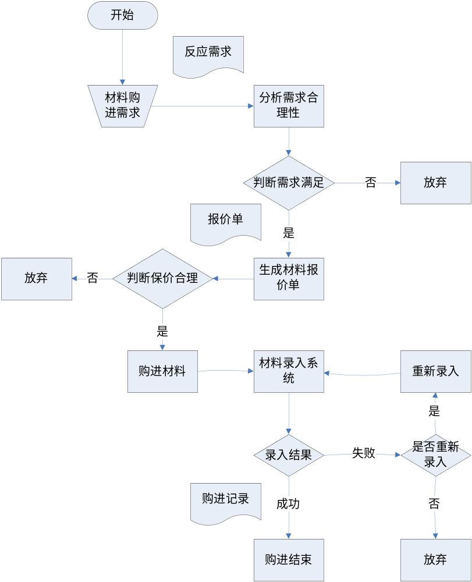

材料入库（流程图）

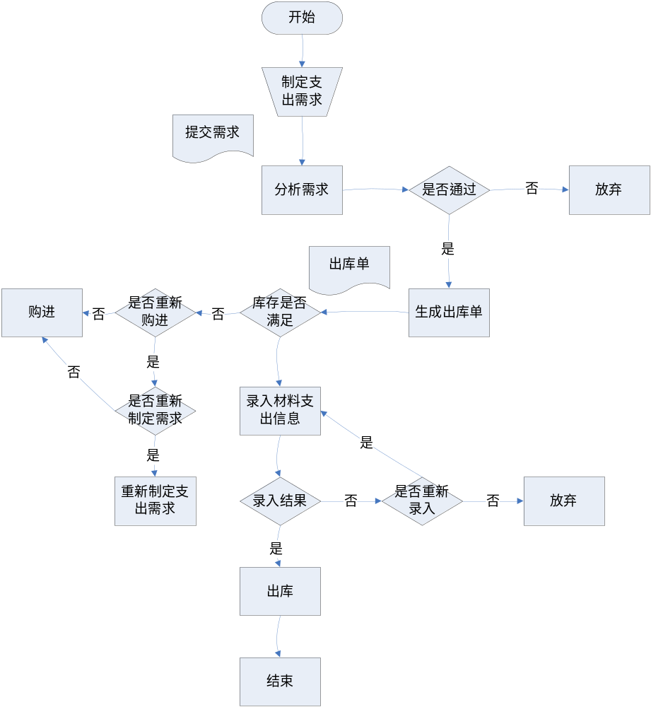

材料出库（流程图）

3.2UML用例分析
用例图：描述角色以及角色与用例之间的连接关系。说明的是谁要使用系统，以及他们使用该系统可以做些什么。一个用例图包含了多个模型元素，如系统、参与者和用例，并且显示了这些元素之间的各种关系，如泛化、关联和依赖。
此处列举本系统设计的几个用例图，如下所示：
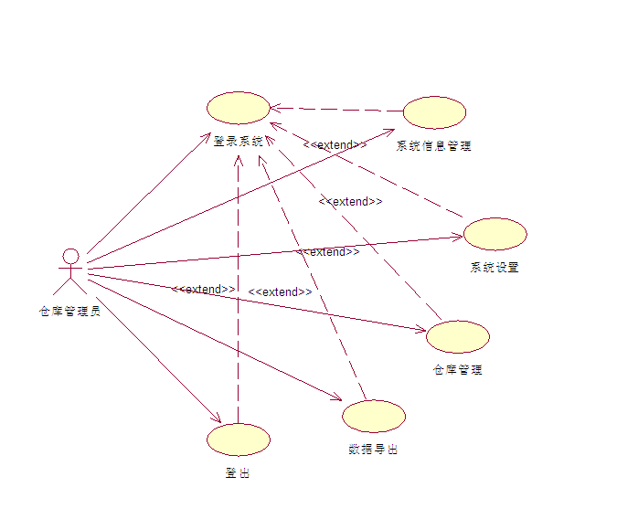

仓库系统（用例图）
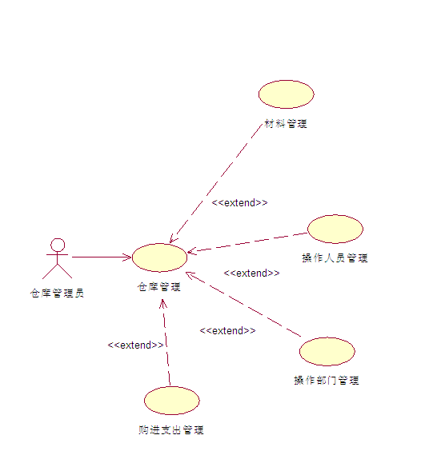
仓库管理（用例图）
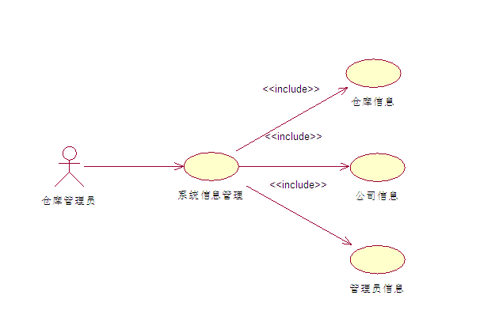
系统信息管理（用例图）

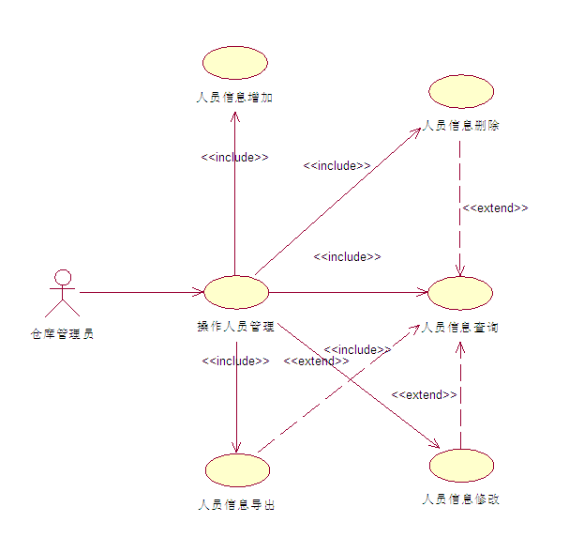
操作人员信息管理（用例图）
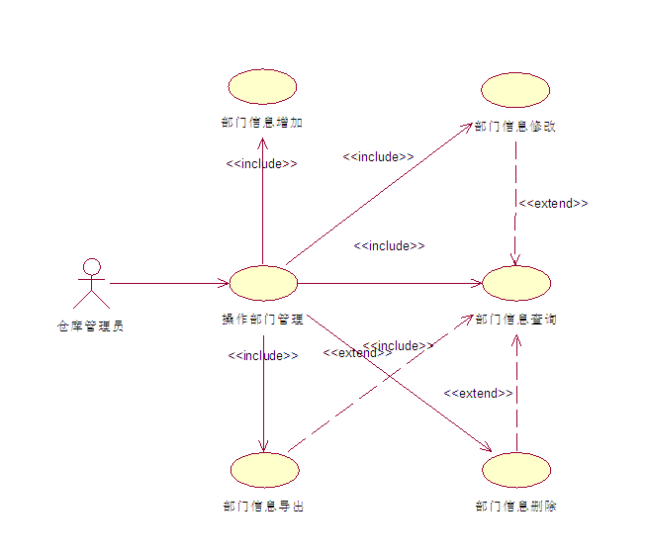
操作部门信息管理（用例图）
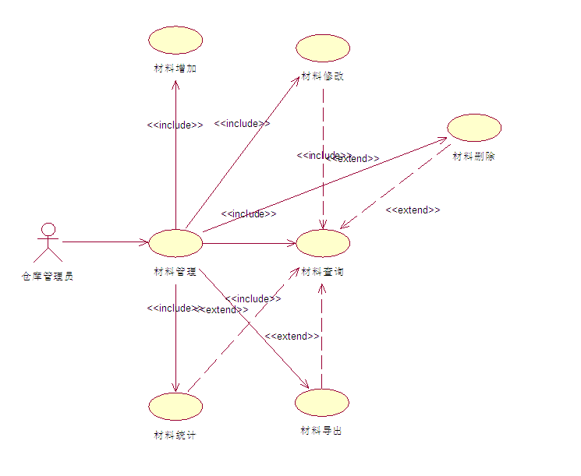
材料管理（用例图）
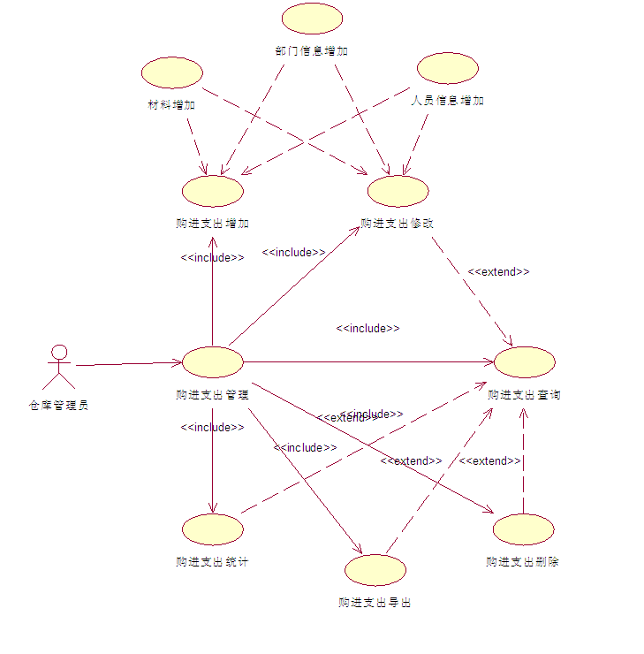
入库出库管理（用例图）
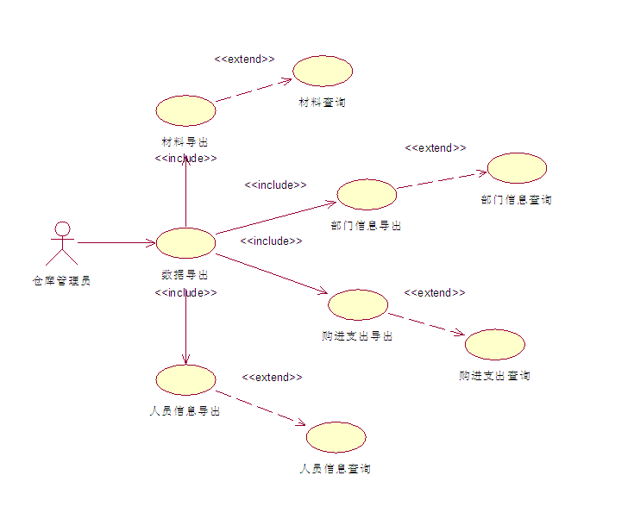
数据导出（用例图）

3.3 系统模块划分
模块分析是描述系统需求的一个过程，需要将需求分析中的感性描述进行抽象，提取出要实现的功能，这是整个系统开发的一个关键过程。分析的根本目的是在开发者和提出需求的人之间建立一种理解和沟通的机制。因此，这个网上订购子系统的需求分析也应该由开发人员和用户或者客户一起完成。由于这里的例子只用于帮助读者学习系统开发的过程及方法，所以对于将要开发实现的网上订购子系统实际上并没有真正的用户或客户，在开发过程中假定笔者就是系统的使用者，并由此提出具体需求。需求分析的第一步是描述系统的功能，以此确定系统的功能需求。

4 系统设计
系统设计是新系统的物理设计阶段。根据系统分析阶段所确定的新系统的逻辑模型、功能要求，在用户提供的环境条件下，设计出一个能在计算机网络环境上实施的方案，即建立新系统的物理模型。

4.1 系统设计阶段
这个阶段的任务是设计软件系统的模块层次结构，设计数据库的结构以及设计模块的控制流程，其目 的是明确软件系统"如何做"。这个阶段又分两个步骤：概要设计和详细设计。概要设计解决软件系统的模块划分和模块的层次机构以及数据库设计；详细设计解决 每个模块的控制流程，内部算法和数据结构的设计。

4.1.1 系统目标设计
本系统设计的主要目标是实现对公司仓库的管理，包括仓库材料信息管理，仓库操作员信息管理，公司部门信息管理，仓库材料的入库与出库的管理。同时还包括仓库信息管理，公司信息管理，仓库信息管理，数据信息导出，系统设置，等功能；

4.1.2 开发设计思想

4.1.3 系统功能分析
本系统设计包括用户管理、用户注册、用户信息录入、用户信息修改、仓库信息录入、仓库信息修改、公司信息录入、公司信息修改、材料信息录入、材料信息修改、材料信息删除、材料信息查询、材料信息统计、材料信息导出、人员信息录入、人员信息修改、人员信息删除、人员信息查询、人员信息导出、部门信息录入、部门信息修改、部门信息删除、部门信息查询、部门信息导出、入库信息录入、入库信息修改、入库信息删除、入库信息统计、入库信息查询、入库信息导出、出库信息录入、出库信息修改、出库信息删除、出库信息查询、出库信息统计、出库信息导出、系统设置等等。
具体划分为几大功能模块，如下：
- 系统信息管理功能：包括使用者（管理员）信息管理、仓库信息管理、公司信息管理；
- 使用者（管理员）信息管理：即使用此系统的操作者；可以录入以及修改自己的信息；
- 仓库信息管理：即使用此系统的公司仓库信息；可以录入以及修改仓库信息；
- 公司信息管理：即使用此系统的公司信息；可以录入以及修改。
- 仓库管理功能：包括材料信息管理、公司部门信息管理、公司人员信息管理、材料的入库出库信息管理；
- 材料信息管理：即公司入库出库的材料信息，可以增删改查以及统计并导出；
- 公司部门信息管理：即公司内所有部门信息的管理，方便在入库出库的时候指定到部门，可以进行增删改查以及导出；
- 公司人员信息管理：即公司内所有人员（员工）信息的管理，方便在入库出库的时候指定到部门以及公司人员，可以进行增删改查以及导出；
- 材料的入库出库信息管理：即公司内对材料的入库出库的管理，可以进行增删改查已经统计并导出；
- 数据导出功能：包括人员信息导出、材料信息导出、部门信息导出、入库出库信息导出；
- 人员信息导出：即可以以文件的形式导出按条件查询出来的公司内的人员信息；
- 材料信息导出：即同样以文件的形式导出按条件查询出来的仓库内的材料信息；
- 部门信息导出：即同样以文件的形式导出按条件查询出来的公司内的部门信息；
- 入库出库信息导出：即同样以文件的形式导出按条件查询出来的公司的入库出库信息；
4、系统设置：包括系统的一些本地设置，如开机启动，记住用户名等便捷操作。

4.2 详细设计

4.2.1系统功能模块设计
本系统的模块划分图如下：
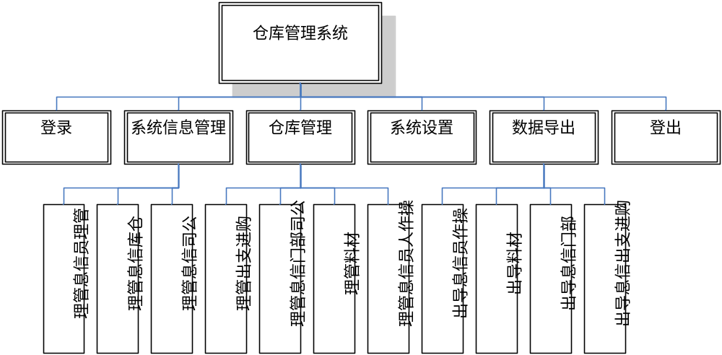

仓库材料信息管理：
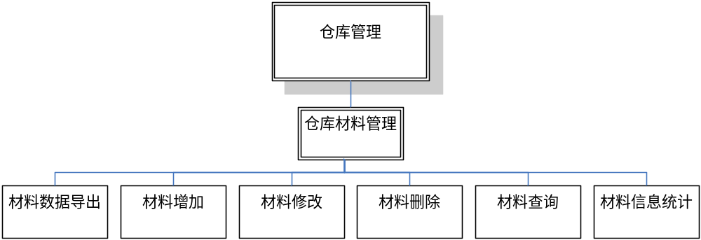

人员信息管理：
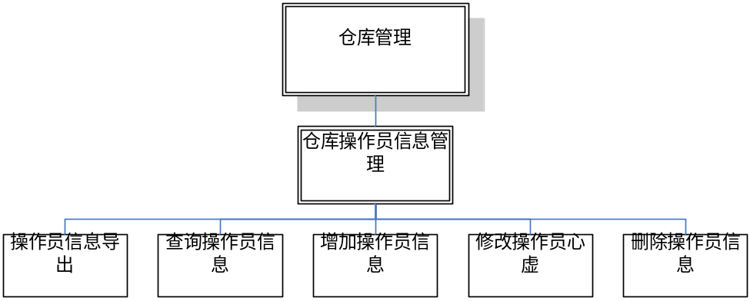

公司部门信息管理：
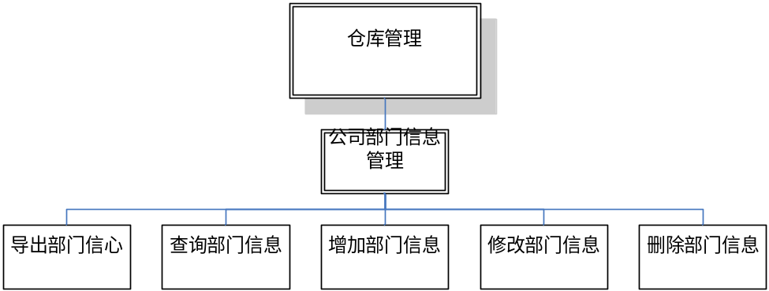

仓库材料的入库与出库的管理：
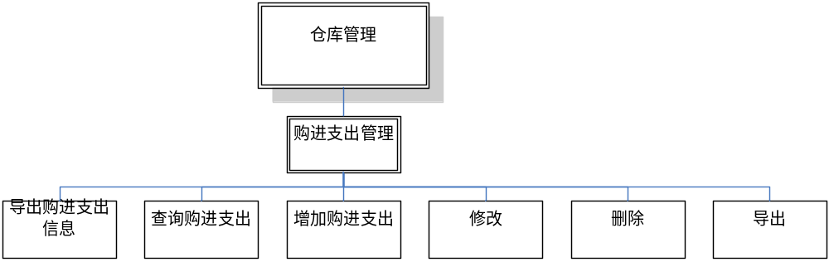

4.2.2系统模块详细介绍
本系统设计包括用户管理、用户注册、用户信息录入、用户信息修改、仓库信息录入、仓库信息修改、公司信息录入、公司信息修改、材料信息录入、材料信息修改、材料信息删除、材料信息查询、材料信息统计、材料信息导出、人员信息录入、人员信息修改、人员信息删除、人员信息查询、人员信息导出、部门信息录入、部门信息修改、部门信息删除、部门信息查询、部门信息导出、入库信息录入、入库信息修改、入库信息删除、入库信息统计、入库信息查询、入库信息导出、出库信息录入、出库信息修改、出库信息删除、出库信息查询、出库信息统计、出库信息导出、系统设置等等。
具体划分为几大功能模块，如下：
- 系统信息管理功能：包括使用者（管理员）信息管理、仓库信息管理、公司信息管理；
- 使用者（管理员）信息管理：即使用此系统的操作者；可以录入以及修改自己的信息；
- 仓库信息管理：即使用此系统的公司仓库信息；可以录入以及修改仓库信息；
- 公司信息管理：即使用此系统的公司信息；可以录入以及修改。
- 仓库管理功能：包括材料信息管理、公司部门信息管理、公司人员信息管理、材料的入库出库信息管理；
- 材料信息管理：即公司入库出库的材料信息，可以增删改查以及统计并导出；
- 公司部门信息管理：即公司内所有部门信息的管理，方便在入库出库的时候指定到部门，可以进行增删改查以及导出；
- 公司人员信息管理：即公司内所有人员（员工）信息的管理，方便在入库出库的时候指定到部门以及公司人员，可以进行增删改查以及导出；
- 材料的入库出库信息管理：即公司内对材料的入库出库的管理，可以进行增删改查已经统计并导出；
- 数据导出功能：包括人员信息导出、材料信息导出、部门信息导出、入库出库信息导出；
- 人员信息导出：即可以以文件的形式导出按条件查询出来的公司内的人员信息；
- 材料信息导出：即同样以文件的形式导出按条件查询出来的仓库内的材料信息；
- 部门信息导出：即同样以文件的形式导出按条件查询出来的公司内的部门信息；
- 入库出库信息导出：即同样以文件的形式导出按条件查询出来的公司的入库出库信息；
- 系统设置：包括系统的一些本地设置，如开机启动，记住用户名等便捷操作。

此处列举几个设计：
- 用户登录系统：
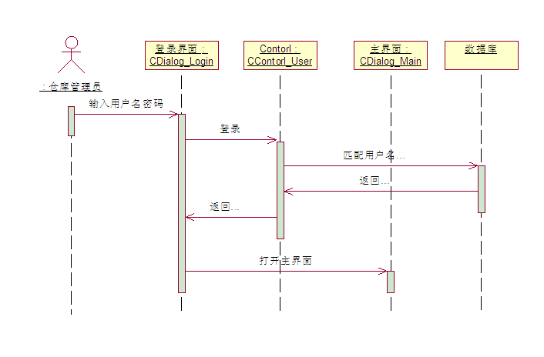
登录系统顺序图

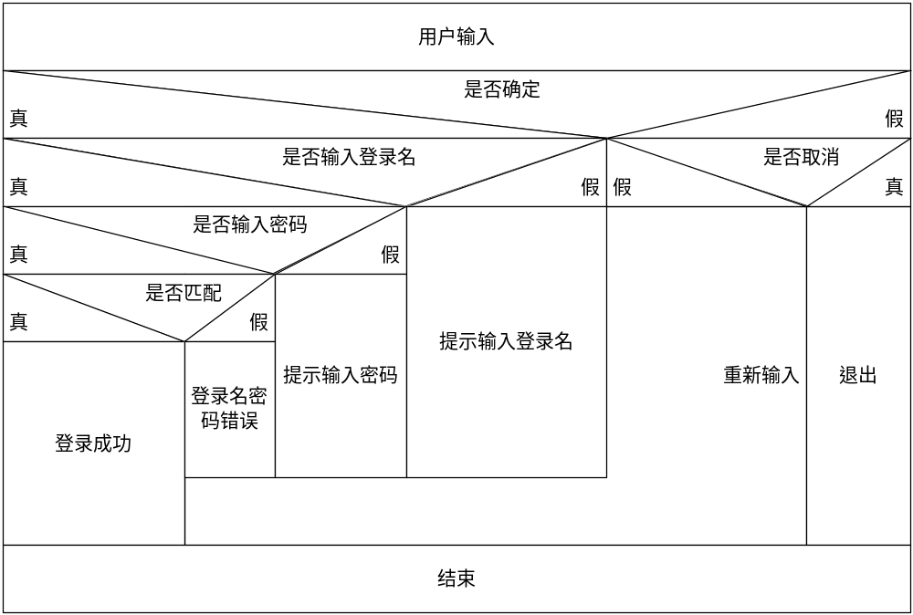

登录N-S图

- 增加入库出库顺序图
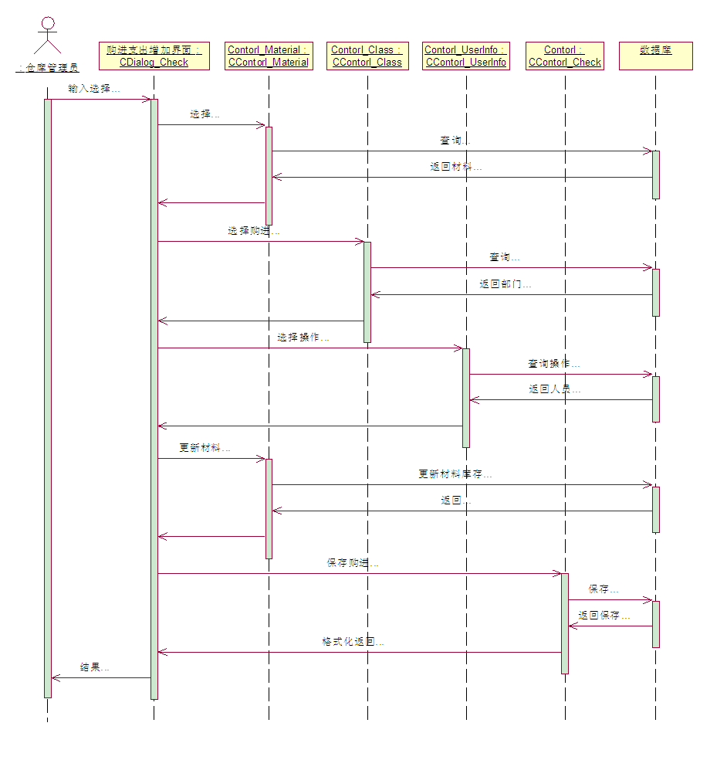
增加入库出库（顺序图）

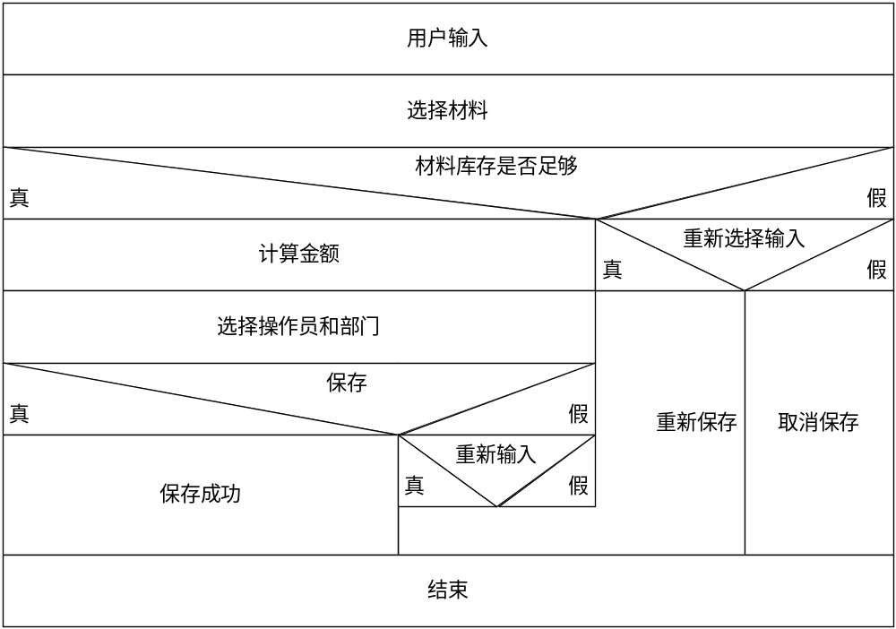
增加入库出库N-S图
- 修改入库出库
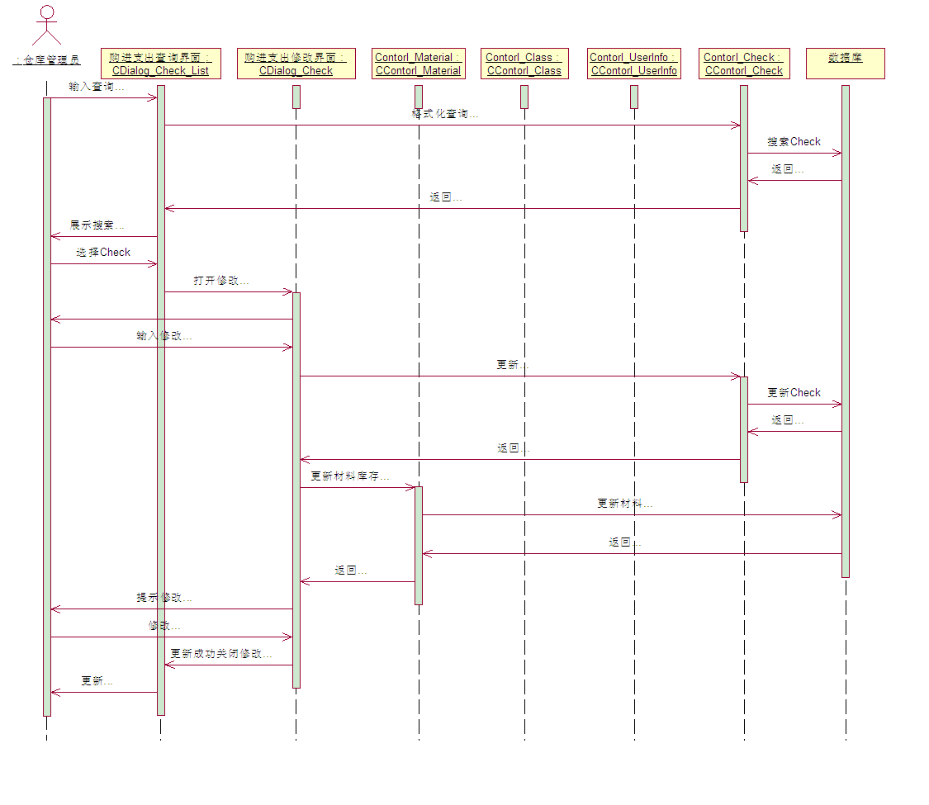
修改入库出库（顺序图）
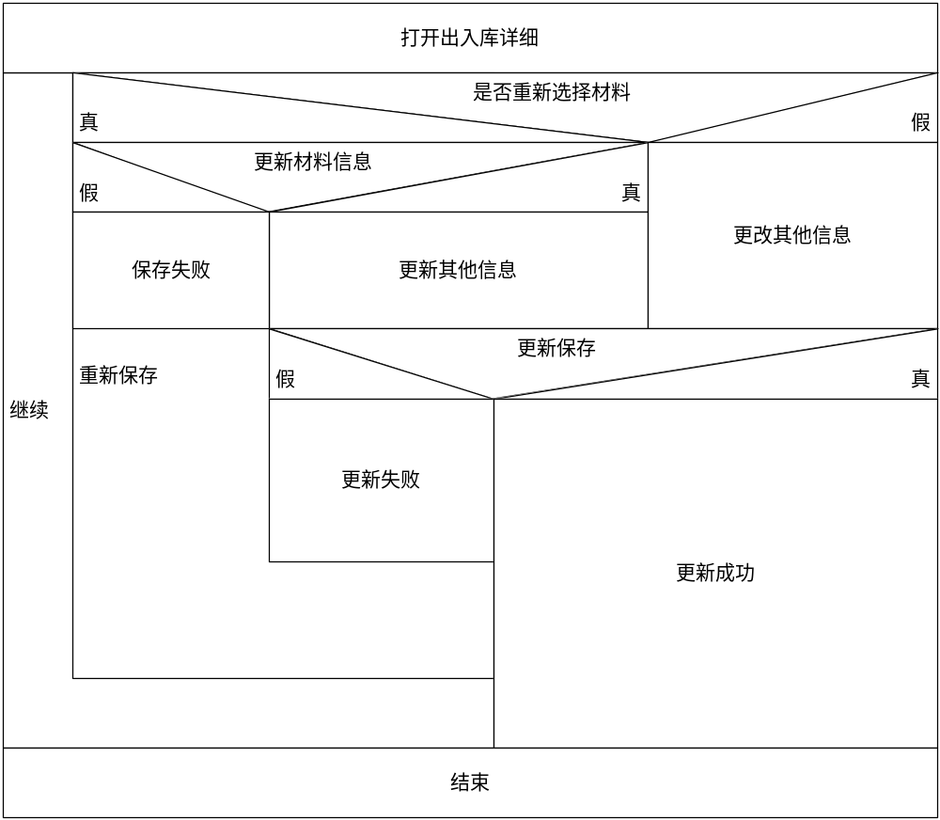
修改入库出库（N-S图）

- 用户查询部门信息（顺序图）
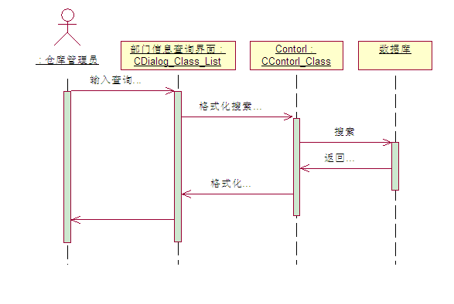
查询部门信息（顺序图）
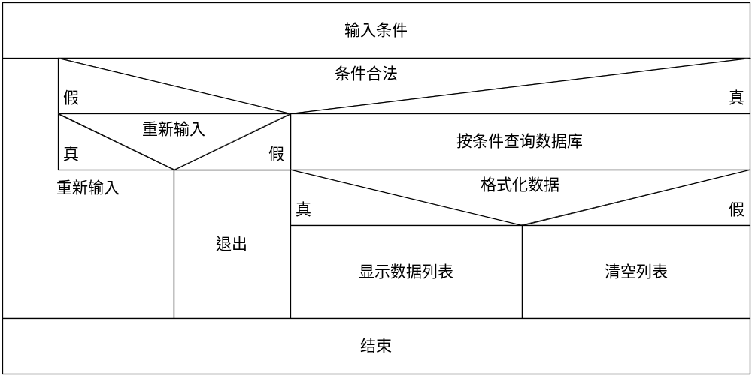
查询部门信息（N-S图）

5、用户登录（活动图）
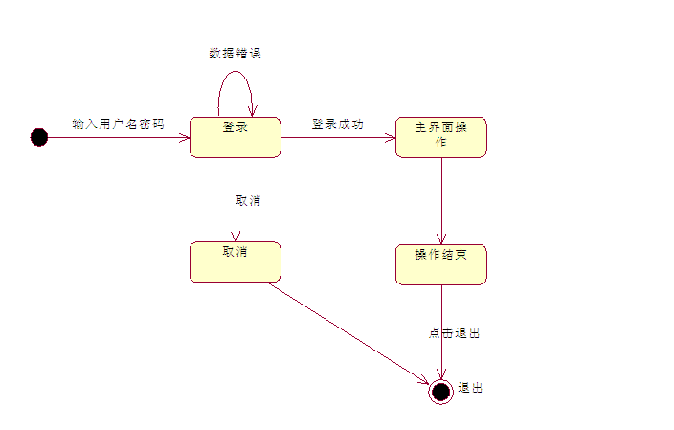
用户登录（活动图）

6、增加入库出库（活动图）
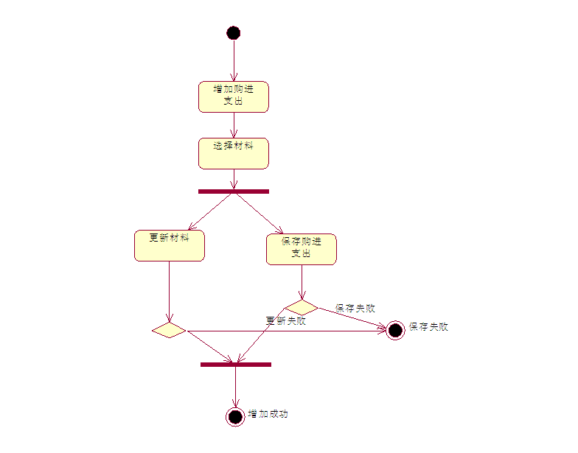
增加入库出库（活动图）

4.3 数据库设计
数据库设计(Database Design)是指根据用户的需求，在某一具体的数据库管理系统上，设计数据库的结构和建立数据库的过程。数据库系统需要操作系统的支持。
数据库设计是建立数据库及其应用系统的技术，是信息系统开发和建议中的核心技术。由于数据库应用系统的复杂性，为了支持相关程序运行，数据库设计就变得异常复杂，因此最佳设计不可能一蹴而就，而只能是一种“反复探寻，逐步求精”的过程，也就是规划和结构化数据库中的数据对象以及这些数据对象之间关系的过程。

4.3.1 实体描述
本系统中设计到的实体有：管理员、仓库、公司、材料、部门、人员、入库出库单；
具体描述如下：
管理员：用户登录此系统的管理员帐号；
仓库：与登录管理员绑定的仓库信息；
公司：与登录仓库绑定的公司信息；
材料：仓库内所有材料；
部门：公司内部所有部门；
人员：公司内所有人员；
入库出库单：用户在进行入库出库操作的时候生成的记录。

4.3.2 关系描述
关系描述用于描述系统中各个实体之间的关系，本系统中设计到的实体有：
管理员（id，用户名，密码）；
仓库（id，仓库名，公司名，管理员，管理员电话，管理员Email，详细说明）；
公司（id，公司名，管理员，公司地址，公司电话，公司联系人，详细说明）；
材料（id，材料名，材料型号，生产厂家，材料价格，材料数量，详细说明）；
部门（id，部门名，负责人，公司，人数，部门电话，详细说明）；
人员（id，人员名称，公司，年龄，电话，Email，详细说明）；
入库出库单（id，类型，人员，材料，公司，部门，数目，总额，联系方式，详细说明）。
其关系描述如下：
管理员：仓库 （1：1）
管理员：公司 （1：1）
仓库：公司 （1：1）
公司：部门 （1：N）
公司：人员 （1：N）
公司：入库出库单 （1：N）
部门：入库出库单 （1：N）
材料：入库出库单 （1：1，1：N，N：1，M：N）

4.3.3 E-R图
根据实体间的关系描述，可以得到ER图。此处列举两个ER图；如下所示：
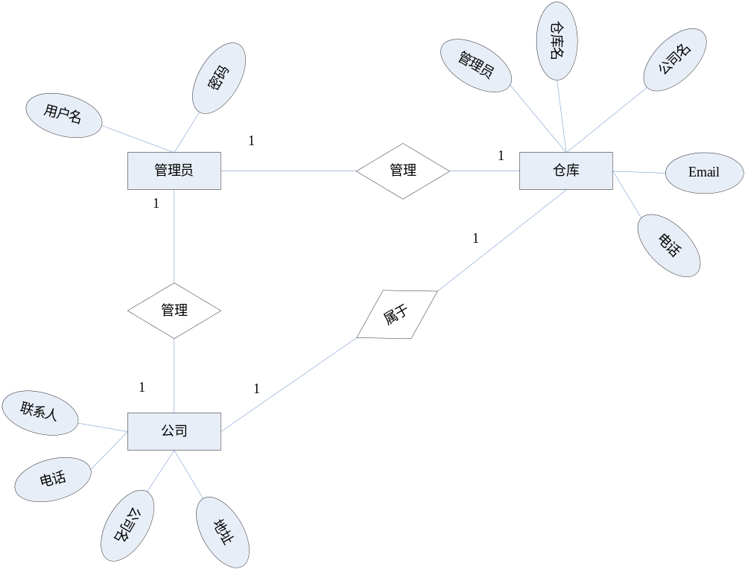
ER 图1

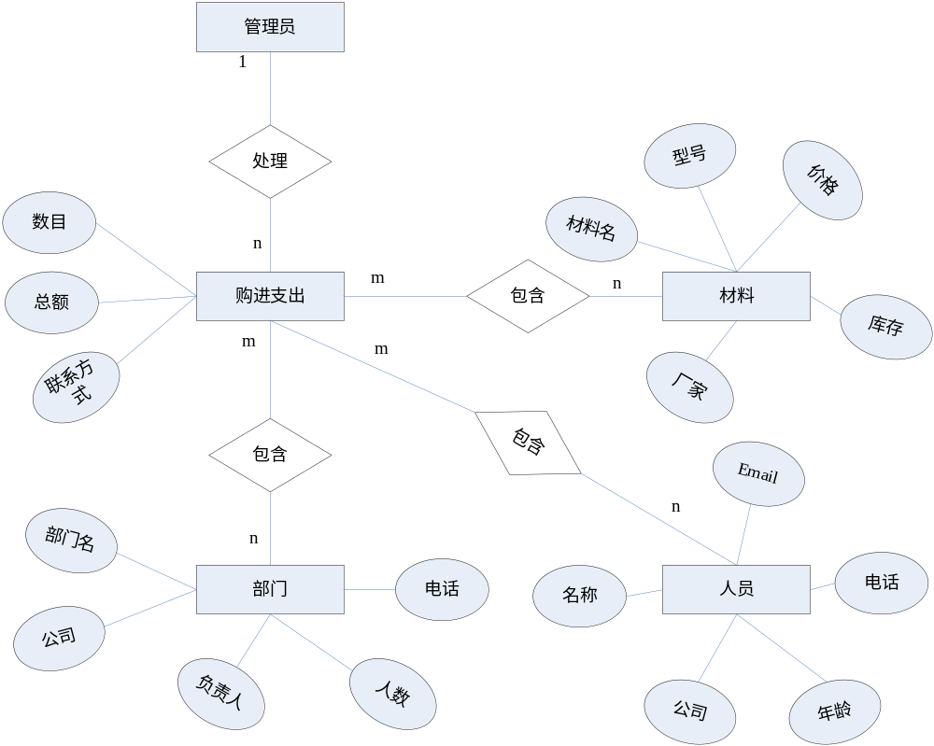
ER图2

4.3.4 数据库的实现
根据以上做的数据库设计，在MySQL中建立数据库，打开SQLyog，创建数据库。
具体操作如下：
运行sql语句，create database warehouse_db; 创建所需的数据库；
再分别运行一下语句简历各个数据表；
- 管理员表（tab_admin）
DROP TABLE warehouse_db.tab_admin;
CREATE TABLE tab_admin (
id VARCHAR(48) NOT NULL,
admin_name VARCHAR(20) NOT NULL,
admin_pass VARCHAR(20) NOT NULL,
create_by VARCHAR(48) NOT NULL,
create_time DATE NOT NULL,
del_flag SMALLINT NOT NULL,
PRIMARY KEY (id ASC)
);
- 仓库信息表（tab_warehouse）
DROP TABLE warehouse_db.tab_warehouse;
CREATE TABLE tab_warehouse (
id VARCHAR(48) NOT NULL,
company_name VARCHAR(48) NOT NULL,
admin_name VARCHAR(48) NOT NULL,
warehouse_name VARCHAR(48) NOT NULL,
admin_tellphone VARCHAR(20) NOT NULL,
admin_email VARCHAR(100) NOT NULL,
detail TEXT NOT NULL,
create_by VARCHAR(48) NOT NULL,
create_time DATE NOT NULL,
del_flag SMALLINT NOT NULL,
PRIMARY KEY (id)
);
- 公司信息表（tab_company）
DROP TABLE warehouse_db.tab_company;
CREATE TABLE tab_company (
id VARCHAR(48) NOT NULL,
am_id VARCHAR(48) NOT NULL,
company_name VARCHAR(48) NOT NULL,
compant_address VARCHAR(100) NOT NULL,
company_tellphone VARCHAR(20) NOT NULL,
company_contact VARCHAR(20) NOT NULL,
detail TEXT NOT NULL,
create_by VARCHAR(48) NOT NULL,
create_time DATE NOT NULL,
del_flag SMALLINT NOT NULL,
PRIMARY KEY (id)
);
- 人员信息表（tab_user）
DROP TABLE warehouse_db.tab_user;
CREATE TABLE tab_user (
id VARCHAR(48) NOT NULL,
am_id VARCHAR(48) NOT NULL,
user_name VARCHAR(48) NOT NULL,
user_company VARCHAR(48) NOT NULL,
user_age INTEGER NOT NULL,
user_tellphone VARCHAR(20) NOT NULL,
user_email VARCHAR(100) NOT NULL,
detail TEXT NOT NULL,
create_by VARCHAR(48) NOT NULL,
create_time DATE NOT NULL,
del_flag SMALLINT NOT NULL,
PRIMARY KEY (id)
);
- 部门信息表（tab_class）
DROP TABLE warehouse_db.tab_class;
CREATE TABLE tab_class (
id VARCHAR(48) NOT NULL,
class_name VARCHAR(100) NOT NULL,
p_name VARCHAR(20) NOT NULL,
c_name VARCHAR(20) NOT NULL,
people_num INTEGER NOT NULL,
tellphone VARCHAR(20) NOT NULL,
detail TEXT NOT NULL,
create_by VARCHAR(48) NOT NULL,
create_time DATE NOT NULL,
del_flag SMALLINT NOT NULL,
PRIMARY KEY (id)
);
- 材料信息表（tab_material）
DROP TABLE warehouse_db.tab_material;
CREATE TABLE tab_material (
id VARCHAR(48) NOT NULL,
material_name VARCHAR(48) NOT NULL,
material_modal VARCHAR(48) NOT NULL,
material_manuf VARCHAR(100) NOT NULL,
material_unit VARCHAR(48) NOT NULL,
material_price DOUBLE NOT NULL,
material_total INTEGER NOT NULL,
detail TEXT NOT NULL,
create_by VARCHAR(48) NOT NULL,
create_time DATE NOT NULL,
del_flag SMALLINT NOT NULL,
PRIMARY KEY (id ASC)
);
- 入库出库信息表（tab_check）
DROP TABLE warehouse_db.tab_check;
CREATE TABLE tab_check (
id VARCHAR(48) NOT NULL,
u_id VARCHAR(48) NOT NULL,
m_id VARCHAR(48) NOT NULL,
c_id VARCHAR(48) NOT NULL,
w_id VARCHAR(48) NOT NULL,
modal INTEGER NOT NULL,
num INTEGER NOT NULL,
total DOUBLE NOT NULL,
tellphone VARCHAR(20) NOT NULL,
detail TEXT NOT NULL,
create_by VARCHAR(48) NOT NULL,
create_time DATE NOT NULL,
del_flag SMALLINT NOT NULL,
PRIMARY KEY (id ASC)
);

执行完上述SQL语句完成了数据库建立。

4.3.5 输入输出设计
由于系统设计的过程和系统实施的过程恰好相反，并不是从输入设计到输出设计，而是从输出设计到输入设计，这是因为输出设计直接和用户需求相联系，设计的出发点应该是保证输出方便地为用户服务，正确地反映用户所需要的有用信息。所以此处先讲输出设计，在讲本系统的输入设计。
- 输出设计
输出设计的主要目的是满足用户和管理者对数据和信息的要求。
本系统的输出方式有：查询显示输出、报表导出输出和图形统计显示输出。
- 查询显示输出：这种方式的信息主要是各种查询结果，用列表的方式展示了用户的查询结果，在本系统中用到的地方有材料查询，部门查询，入库出库查询等功能处。
- 报表打印输出：这种方式的信息主要是各种查询结果，然后以报表的形式的通过文件导出，从而方便工作人员对数据的打印，传阅等用途，在本系统中用到的地方有材料导出、部门信息导出，入库出库信息导出等功能处。
- 图形显示输出：这种方式主要用在查询结果的统计上，以饼图的方式直观的展示查询结果，直观，可比，易于理解，结论明显，在本系统中用到的地方有材料统计和入库出库统计等功能处。
- 输入设计
在计算机信息系统中，输入数据的正确性决定着整个系统质量的好坏。若输人数据缺精确性和适时性，即使计算和处理十分正确，也不可能得到可靠的输出信息。最佳的信息系统始于最佳的输入系统。
本系统中输入方式主要有键盘输入和鼠标点击。
键盘输入主要用在系统中各处的数据输入、查询条件数据和选择上面；
鼠标点击主要用在系统中各处动作的执行，比如保存，搜索等动作。

5 系统实现

5.1 用户功能具体实现
用户的具体功能包括：
对个人信息的增加、修改；
对仓库库存材料信息的增加、修改；
对仓库库存材料的入库出库信息的增加、修改和删除；
对仓库库存材料的信息的统计导出；
系统的一些本地设置。

5.2 管理员功能具体实现
管理员的具体功能包括：
对公司信息的增加、修改；
对仓库信息的增加、修改；
对个人信息的增加、修改；
对部门信息的增加、修改、删除；
对用户（操作员）信息的增加、修改、删除；
对仓库库存材料信息的增加、修改；
对仓库库存材料的入库出库信息的增加、修改和删除；
对仓库库存材料信息的统计、导出；
对用户（操作员）信息的统计、导出；
对公司部门信息的统计、导出；
对仓库库存材料的信息的统计导出；
系统的一些本地设置。

6 系统使用说明及测试
系统采用了CS架构模式，所以此处只对系统的C端进行测试运行。

6.1 系统测试
测试环境如下：
电脑型号：华硕 VivoBook S400 (笔记本)
CPU：Intel酷睿i5
内存容量：4GB DDR 31600MHz
硬盘容量：24GB (SSD) + 500GB混合硬盘
操作系统：window 7 （64 位）

首先由登录开始：
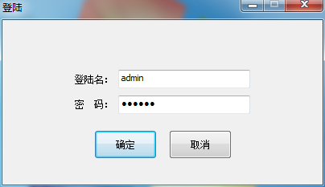
系统登录界面

测试用例名称 |  | 登录 |  | 测试目标 |  | 测试登录功能
测试方法 |  | 黑盒测试 |  | 测试环境
编号 | 对话框 |  | 测试输入 |  | 预计输出 |  | 实际输出 | 结果
01 | 登录对话框 |  | 单独输入登录名，点击确定 |  | 提示“请输入密码” |  | 提示“请输入密码” | 通过
02 | 登录对话框 |  | 单独输入密码，点击确定 |  | 提示“请输入登录名” |  | 提示“请输入登录名” | 通过
03 | 登录对话框 |  | 随意输入登录名密码，点击确定 |  | 提示“登录名密码错误” |  | 提示“登录名密码错误” | 通过
04 | 登录对话框 |  | 不输入登录名和密码，点击确定 |  | 提示“请输入登录名” |  | 提示“请输入登录名” | 通过
05 | 登录对话框 |  | 输入正确登录名密码，点击确定 |  | 关闭登录框，打开主界面 |  | 关闭登录框，打开主界面 | 通过
登录测试用例表
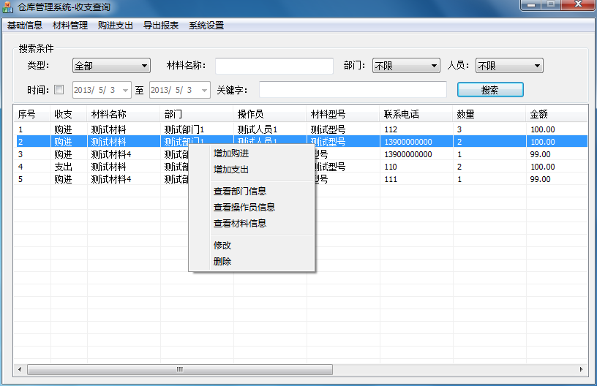

登录后进入主界面（默认为入库出库查询界面）

选择【基础信息】菜单，弹出【公司信息】、【仓库信息】、【人员信息】、【系统信息】、【推出系统】四个子菜单，分别实现公司信息管理、仓库信息管理、管理员信息管理、系统信息管理、退出系统五个功能。如下图所示：
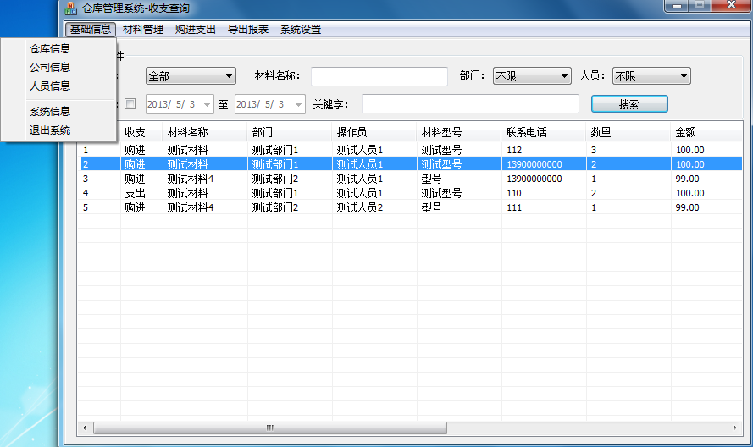
系统菜单（基础信息菜单）

选择【材料管理】菜单，弹出【材料增加】、【材料修改】、【材料查询】、【材料统计】四子菜单，分别实现对仓库内所以材料的管理，包括增加、修改、删除材料、材料的条件搜索以及材料统计（提供根据材料名称、生产厂家、材料价格三种统计方式）功能；具体如下图：
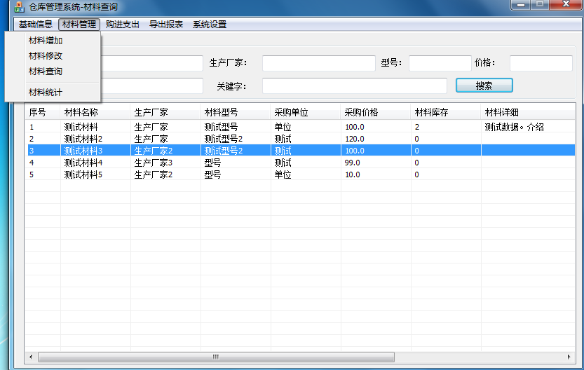
材料管理菜单

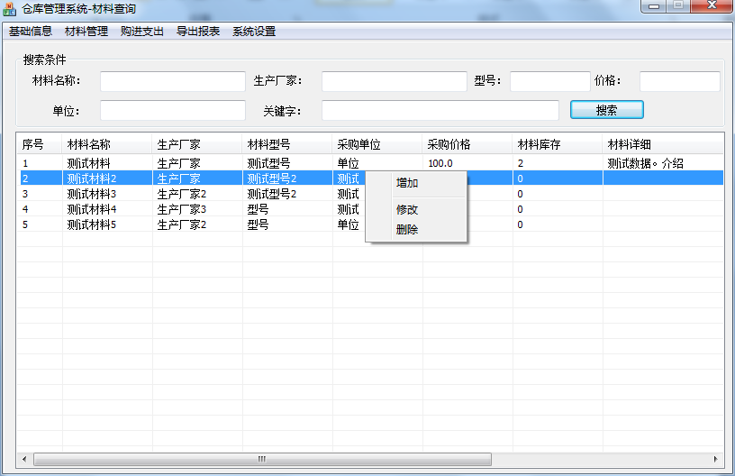
材料查询界面

测试用例名称 |  | 材料查询 |  | 测试目标 |  | 测试材料查询功能
测试方法 |  | 黑盒测试 |  | 测试环境
编号 | 对话框 |  | 测试输入 |  | 预计输出 |  | 实际输出 | 结果
01 | 材料查询 |  | 在材料查询界面，材料名称不填，生产厂家不填，型号不填，价格不填，单位不填，关键字不填，点击搜索 |  | 查询出本系统中所有材料 |  | 查询出本系统中所有材料 | 通过
02 | 材料查询 |  | 在材料查询界面，材料名称填“测试”，生产厂家填“生产厂家2”，型号不填，价格不填，单位不填，关键字不填，点击搜索 |  | 查询出本系统中所有材料的生产厂家信息中包含“生产厂家2”的材料 |  | 查询出本系统中所有材料的生产厂家信息中包含“生产厂家2”的材料 | 通过
03 | 材料查询 |  | 在材料查询界面，材料名称不填，生产厂家不填，型号填“测试型号2”，价格不填，单位不填，关键字不填，点击搜索 |  | 查询出本系统中所有材料的型号信息中包含“测试型号2”的材料 |  | 查询出本系统中所有材料的型号信息中包含“测试型号2”的材料 | 通过
04 | 材料查询 |  | 在材料查询界面，材料名称不填，生产厂家不填，型号不填，价格填“100”，单位不填，关键字不填，点击搜索 |  | 查询出本系统中所有材料的价格为“100”的材料 |  | 查询出本系统中所有材料的价格为“100”的材料 | 通过
05 | 材料查询 |  | 在材料查询界面，材料名称不填，生产厂家不填，型号不填，价格不填，单位填“测试”，关键字不填，点击搜索 |  | 查询出本系统中所有材料的单位信息中包含“测试”的材料 |  | 查询出本系统中所有材料的单位信息中包含“测试”的材料 | 通过
06 | 材料查询 |  | 在材料查询界面，材料名称不填，生产厂家不填，型号不填，价格不填，单位不填，关键字填“测试”，点击搜索 |  | 查询出本系统中所有材料的所有信息中包含“测试”的材料 |  | 查询出本系统中所有材料的所有信息中包含“测试”的材料 | 通过

材料查询测试用例表

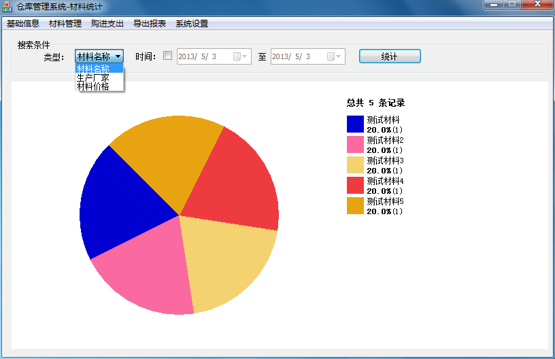
材料统计界面（根据名称统计）

测试用例名称 |  | 材料统计 |  | 测试目标 | 测试材料统计功能
测试方法 |  | 黑盒测试 |  | 测试环境
编号 | 对话框 |  | 测试输入 | 预计输出 |  | 实际输出 | 结果
01 | 材料统计 |  | 在材料统计，默认选项（材料名称），不选择时间，点击统计 | 按材料名称，统计出，系统中的所有材料，并按数量排序显示饼图 |  | 按材料名称，统计出，系统中的所有材料，并按数量排序显示饼图 | 通过
02 | 材料统计 |  | 在材料统计，选择生产厂家，不选择时间，点击统计 | 按生产厂家，统计出，系统中的所有材料，并按数量排序显示饼图 |  | 按生产厂家，统计出，系统中的所有材料，并按数量排序显示饼图 | 通过
03 | 材料统计 |  | 在材料统计，选择材料价格，不选择时间，点击统计 | 按材料价格，统计出，系统中的所有材料，并按数量排序显示饼图 |  | 按材料价格，统计出，系统中的所有材料，并按数量排序显示饼图 | 通过
04 | 材料统计 |  | 在材料统计，选择生产厂家，选择时间“2013-04-22 至 2013-04-25”，点击统计 | 按材料名称，统计出，系统中在2013-04-22 至 2013-04-25时间段内录入系统的所有材料，并按数量排序显示饼图 |  | 按材料名称，统计出，系统中在2013-04-22 至 2013-04-25时间段内录入系统的所有材料，并按数量排序显示饼图 | 通过

材料统计测试用例表

选择【入库出库】菜单，弹出【添加入库】、【添加出库】、【收支查询】、【收支统计】四子菜单，分别实现对入库出库的添加，修改，删除，查询以及统计（包括类型、材料、部门、人员、日期、金额六种统计方式）几大功能，具体界面如下图：
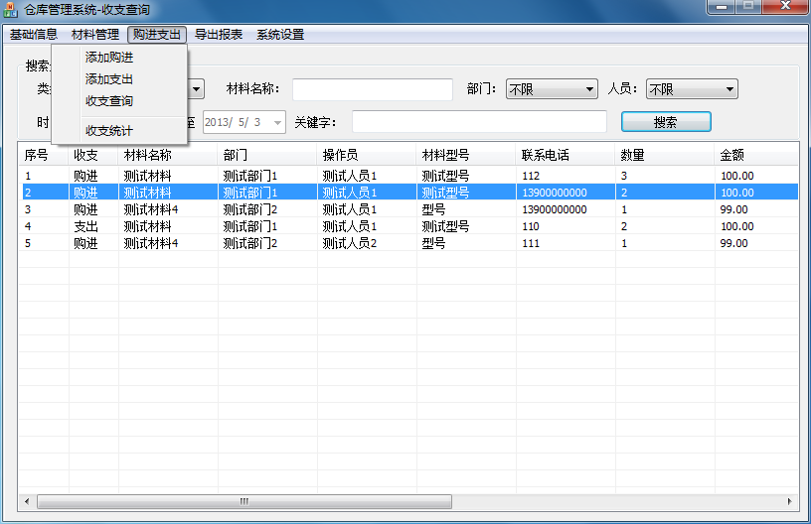
入库出库菜单界面

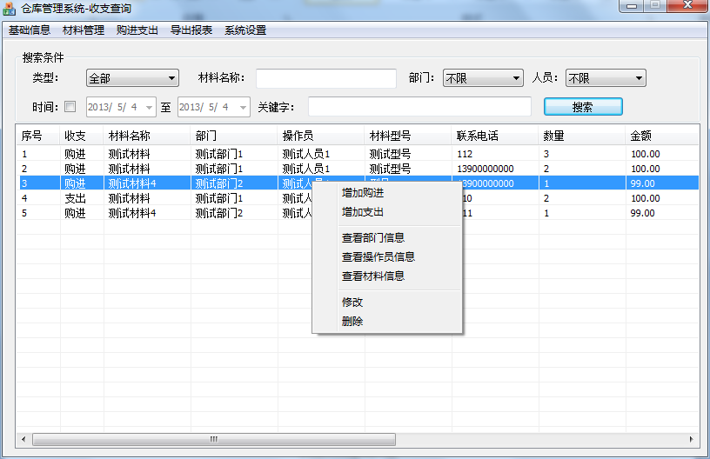

入库出库查询界面

测试用例名称 |  | 入库出库查询 |  | 测试目标 |  | 测试入库出库查询功能
测试方法 |  | 黑盒测试 |  | 测试环境
编号 | 对话框 |  | 测试输入 |  | 预计输出 |  | 实际输出 | 结果
01 | 入库出库查询 |  | 选择类型“全部”，其他信息默认，点击搜索 |  | 查询出所有的入库出库记录 |  | 查询出所有的入库出库记录 | 通过
02 | 入库出库查询 |  | 选择类型“全部”，材料名称“测试”，部门不限，人员不限，时间不选，关键字不填，点击搜索 |  | 查询出所有的材料名称为“测试”的入库出库记录 |  | 查询出所有的材料名称为“测试”的入库出库记录 | 通过
03 | 入库出库查询 |  | 选择类型“入库”，材料名称“测试”，部门不限，人员不限，时间不选，关键字不填，点击搜索 |  | 查询出所有材料名称为“测试”的入库记录 |  | 查询出所有材料名称为“测试”的入库记录 | 通过
04 | 入库出库查询 |  | 选择类型“出库”，材料名称“测试”，部门不限，人员不限，时间不选，关键字不填，点击搜索 |  | 查询出所有材料名称为“测试”的出库记录 |  | 查询出所有材料名称为“测试”的出库记录 | 通过
05 | 入库出库查询 |  | 选择类型“全部”，材料名称不填，部门选择“测试部门1”，人员不限，时间不选，关键字不填，点击搜索 |  | 查询出部门“测试部门1”的所有入库出库记录 |  | 查询出部门“测试部门1”的所有入库出库记录 | 通过
06 | 入库出库查询 |  | 选择类型“全部”，材料名称不填，部门不填，人员选择“测试人员1”，时间不选，关键字不填，点击搜索 |  | 查询出操作员“测试人员1”的所有入库出库记录 |  | 查询出操作员“测试人员1”的所有入库出库记录 | 通过
07 | 入库出库查询 |  | 选择类型“全部”，材料名称不填，部门不填，人员不填，时间选择“2013-04-20 至 2013-04-25”，关键字不填，点击搜索 |  | 查询出2013-04-20 至 2013-04-25时间段内的所有入库出库记录 |  | 查询出2013-04-20 至 2013-04-25时间段内的所有入库出库记录 | 通过
08 | 入库出库查询 |  | 选择类型“全部”，材料名称不填，部门不限，人员不限，时间不选，关键字填写“测试”，点击搜索 |  | 查询出所有材料信息，操作人员信息，部门信息中包含“测试”关键字的入库出库记录 |  | 查询出所有材料信息，操作人员信息，部门信息中包含“测试”关键字的入库出库记录 | 通过

入库出库查询测试用例表
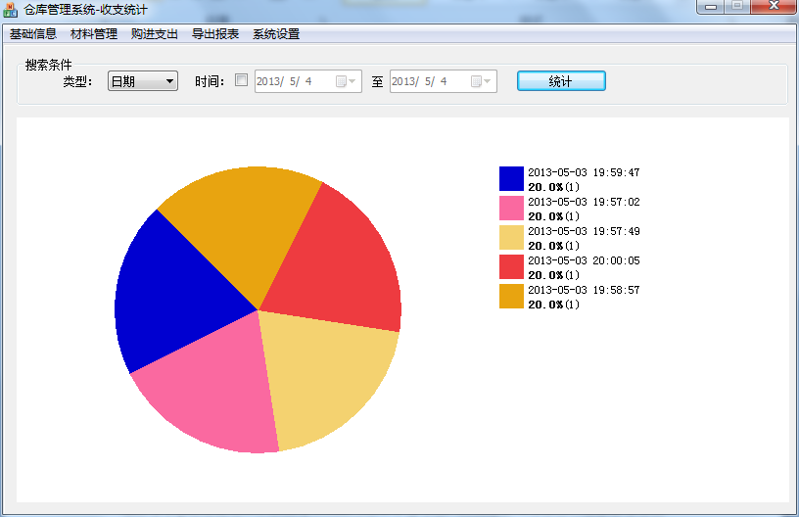
出入库统计界面（根据日期统计）

测试用例名称 |  | 出入库统计 |  | 测试目标 | 测试出入库统计功能
测试方法 |  | 黑盒测试 |  | 测试环境
编号 | 对话框 |  | 测试输入 | 预计输出 |  | 实际输出 | 结果
01 | 出入库统计 |  | 在出入库统计界面，选择类型“日期”，时间不选，点击统计 | 按日期，统计出，系统中每天的入库出库记录数，并按数量排序显示饼图 |  | 按日期，统计出，系统中每天的入库出库记录数，并按数量排序显示饼图 | 通过
02 | 出入库统计 |  | 在出入库统计界面，选择类型“类型”，时间不选，点击统计 | 按入库出库类型，统计出，系统中所有的入库出库记录，并按数量排序显示饼图 |  | 按入库出库类型，统计出，系统中所有的入库出库记录，并按数量排序显示饼图 | 通过
03 | 出入库统计 |  | 在出入库统计界面，选择类型“材料”，时间不选，点击统计 | 按材料名称，统计出，系统中所有的入库出库记录，并按数量排序显示饼图 |  | 按材料名称，统计出，系统中所有的入库出库记录，并按数量排序显示饼图 | 通过
04 | 出入库统计 |  | 在出入库统计界面，选择类型“人员”，时间不选，点击统计 | 按操作人员，统计出，系统中所有的入库出库记录，并按数量排序显示饼图 |  | 按操作人员，统计出，系统中所有的入库出库记录，并按数量排序显示饼图 | 通过
05 | 出入库统计 |  | 在出入库统计界面，选择类型“部门”，时间不选，点击统计 | 按操作部门，统计出，系统中所有的入库出库记录，并按数量排序显示饼图 |  | 按操作部门，统计出，系统中所有的入库出库记录，并按数量排序显示饼图 | 通过
06 | 出入库统计 |  | 在出入库统计界面，选择类型“金额”，时间不选，点击统计 | 按入库出库金额，统计出，系统中所有的入库出库记录，并按数量排序显示饼图 |  | 按入库出库金额，统计出，系统中所有的入库出库记录，并按数量排序显示饼图 | 通过
07 | 出入库统计 |  | 在出入库统计界面，选择类型“类型”，选择时间“2013-04-22 至 2013-04-25”，点击统计 | 按入库出库类型，统计出，系统在2013-04-22 至 2013-04-25时间段内的所有的入库出库记录，并按数量排序显示饼图 |  | 按入库出库类型，统计出，系统在2013-04-22 至 2013-04-25时间段内的所有的入库出库记录，并按数量排序显示饼图 | 通过

出入库统计测试用例表

选择【导出报表】菜单，弹出【导出部门信息】、【导出人员信息】、【导出材料信息】、【导出收支信息】四子菜单，分别实现对部门信息、人员信息、材料信息、收支信息的条件查询并导出结果。如下图所示：
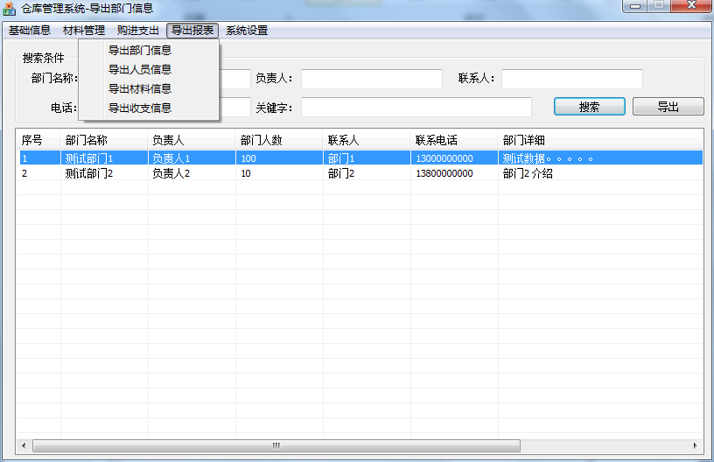
导出部门信息界面
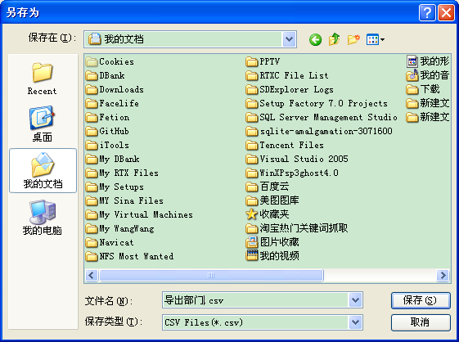
选择导出部门信息文件位置

测试用例名称 |  | 导出部门信息 |  | 测试目标 |  | 测试导出部门信息功能
测试方法 |  | 黑盒测试 |  | 测试环境
编号 | 对话框 |  | 测试输入 |  | 预计输出 |  |  | 实际输出 | 结果
01 | 导出部门信息 |  | 在导出部门信息界面，部门名称输入“测试”，点击搜索，点击导出，选择路径保存导出文件 |  | 搜索出系统中，所有部门名称为“测试”的部门，保存搜索出的部门信息在文件中 |  | 搜索出系统中，所有部门名称为“测试”的部门，保存搜索出的部门信息在文件中 |  | 通过
02 | 导出部门信息 |  | 在导出部门信息界面，负责人输入“负责人1”，点击搜索，点击导出，选择路径保存导出文件 |  | 搜索出系统中，所有部门负责人为“负责人1”的部门，保存搜索出的部门信息在文件中 |  | 搜索出系统中，所有部门负责人为“负责人1”的部门，保存搜索出的部门信息在文件中 |  | 通过
03 | 导出部门信息 |  | 在导出部门信息界面，电话输入“部门1”，点击搜索，点击导出，选择路径保存导出文件 |  | 搜索出系统中，所有部门联系电话为“部门1”的部门，保存搜索出的部门信息在文件中 |  | 搜索出系统中，所有部门联系电话为“部门1”的部门，保存搜索出的部门信息在文件中 |  | 通过
04 | 导出部门信息 |  | 在导出部门信息界面，电话输入“13800000000”，点击搜索，点击导出，选择路径保存导出文件 |  | 搜索出系统中，所有部门联系电话为“13800000000”的部门，保存搜索出的部门信息在文件中 |  | 搜索出系统中，所有部门联系电话为“13800000000”的部门，保存搜索出的部门信息在文件中 |  | 通过
05 | 导出部门信息 |  | 在导出部门信息界面，关键字输入“测试”，点击搜索，点击导出，选择路径保存导出文件 |  | 搜索出系统中，所有部门信息中包含“测试”信息，的部门，保存搜索出的部门信息在文件中 |  | 搜索出系统中，所有部门信息中包含“测试”信息，的部门，保存搜索出的部门信息在文件中 |  | 通过
06 | 导出部门信息 |  | 在导出部门信息界面，不输人任何信息，点击搜索，点击导出，选择路径保存导出文件 |  | 搜索出系统中，所有部门，保存搜索出的部门信息在文件中 |  | 搜索出系统中，所有部门，保存搜索出的部门信息在文件中 |  | 通过

导出部门信息测试用例表

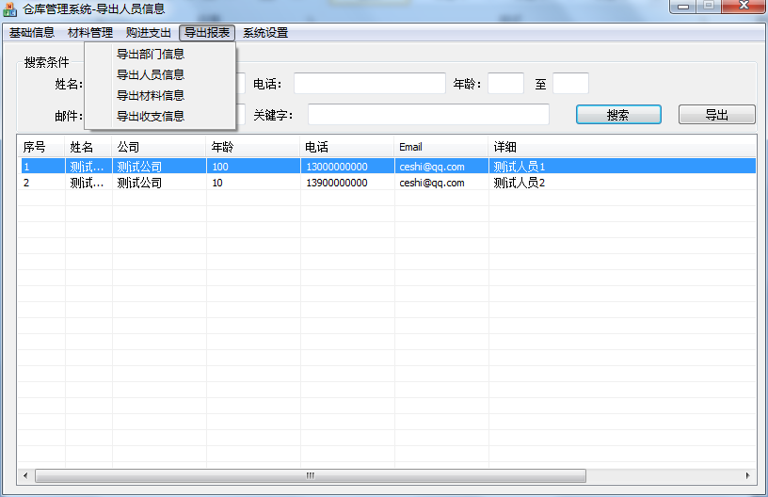
导出人员信息界面
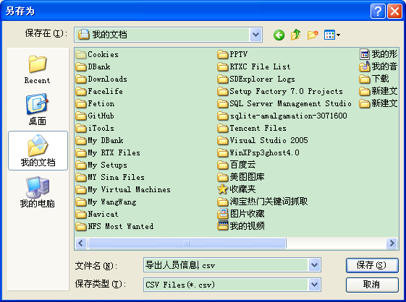
选择导出人员信息文件位置

测试用例名称 |  | 导出人员信息 |  | 测试目标 |  | 测试导出人员信息功能
测试方法 |  | 黑盒测试 |  | 测试环境
编号 | 对话框 |  | 测试输入 |  | 预计输出 |  | 实际输出 | 结果
01 | 导出人员信息 |  | 在导出人员信息界面，姓名输入“测试”，点击搜索，点击导出，选择保存文件路径 |  | 搜索出系统中，所有姓名为“测试”的人员信息，保存搜索出的人员信息在文件中 |  | 搜索出系统中，所有姓名为“测试”的人员信息，保存搜索出的人员信息在文件中 | 通过
02 | 导出人员信息 |  | 在导出人员信息界面，电话输入“13900000000”，点击搜索，点击导出，选择保存文件路径 |  | 搜索出系统中，所有电话为“13900000000”的人员信息，保存搜索出的人员信息在文件中 |  | 搜索出系统中，所有电话为“13900000000”的人员信息，保存搜索出的人员信息在文件中 | 通过
03 | 导出人员信息 |  | 在导出人员信息界面，年龄输入“20 至 25”，点击搜索，点击导出，选择保存文件路径 |  | 搜索出系统中，所有年龄为20至25的人员信息，保存搜索出的人员信息在文件中 |  | 搜索出系统中，所有年龄为20至25的人员信息，保存搜索出的人员信息在文件中 | 通过
04 | 导出人员信息 |  | 在导出人员信息界面，邮件输入“ceshi@qq.com”，点击搜索，点击导出，选择保存文件路径 |  | 搜索出系统中，所有邮件为“ceshi@qq.com”的人员信息，保存搜索出的人员信息在文件中 |  | 搜索出系统中，所有邮件为“ceshi@qq.com”的人员信息，保存搜索出的人员信息在文件中 | 通过
05 | 导出人员信息 |  | 在导出人员信息界面，关键字输入“测试”，点击搜索，点击导出，选择保存文件路径 |  | 搜索出系统中，所有人员信息中包含“测试”信息，的人员信息，保存搜索出的人员信息在文件中 |  | 搜索出系统中，所有人员信息中包含“测试”信息，的人员信息，保存搜索出的人员信息在文件中 | 通过
06 | 导出人员信息 |  | 在导出人员信息界面，不输入任何信息，点击搜索，点击导出，选择保存文件路径 |  | 搜索出系统中，所有人员，保存搜索出的人员信息在文件中 |  | 搜索出系统中，所有人员，保存搜索出的人员信息在文件中 | 通过

导出人员信息测试用例表

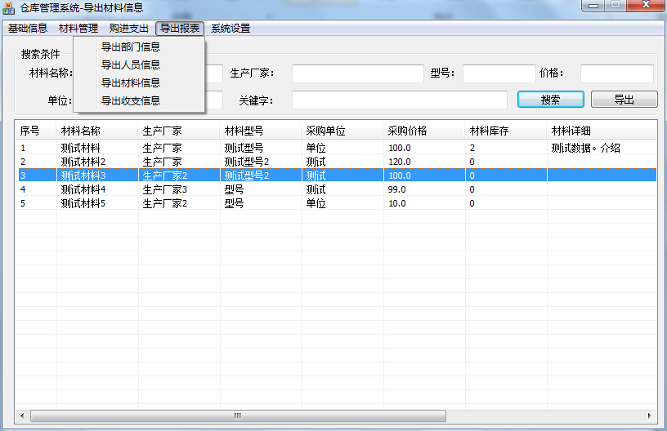

导出材料信息界面

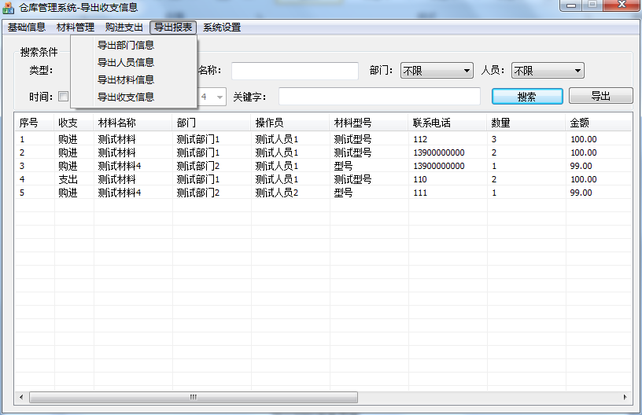

导出收支信息界面

选择【系统设置】菜单，弹出【系统设置】、【帮助】、【关于】三子菜单，分别是对系统的设置、帮助文档以及系统的开发版权声明。如下图所示：
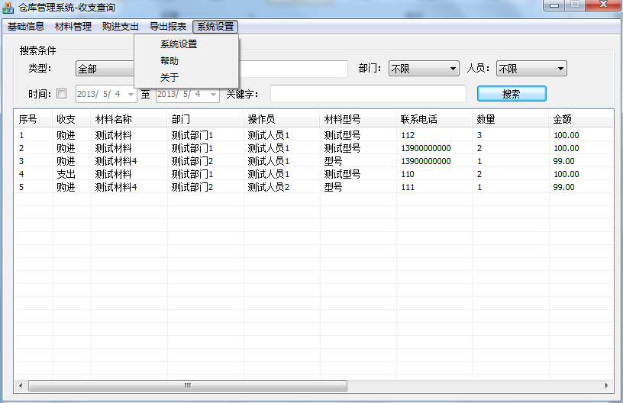
系统设置菜单

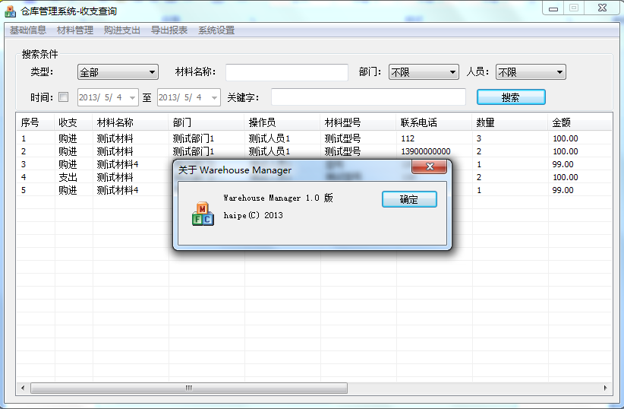

系统声明界面

6.2 系统运行与维护
系统运行：
本系统设计运行于windows系统平台，采用安装包使用户一键安装使用。
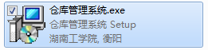
同时如果是新用户，需要配置服务器数据，需要用到MySQL安装包，可以到http://dev.mysql.com/downloads/下载数据库服务器；
如果需要界面管理工具的话，可以下载SQLyog工具，下载地址：https://www.webyog.com/product/sqlyog ，用SQL执行init..sql文件完成数据库的初始化。

数据库配置完成后，需要配置客户端，用以与数据库交互数据；配额方法为：打开客户端安装目录下的setup.ini文件：

文件内容如下：
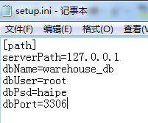
配置内容中：
【serverPath】：为数据库服务器地址；
【dbName】：为数据库服务器中数据库名；
【dbUser】：为登录数据库的用户名；
【dbPsd】：为登录数据库的密码；
【dbPort】：为数据库开放的端口号。

配置连接数据库的另一种方法在客户端中，后续将详细介绍。

完成数据库配置，客户端安装以及配置完成完成点击生成快捷方式，就可以运行使用本仓库管理系统。


系统维护：
为了清除系统运行中发生的故障和错误，软、硬件维护人员要对系统进行必要的修改与完善；为了使系统适应用户环境的变化，满足新提出的需要，也要对原系统做些局部的更新，这些工作称为系统维护。 系统维护的任务是改正软件系统在使用过程中发现的隐含错误，扩充在使用过程中用户提出的新的功能及性能要求，其目的是维护软件系统的"正常运作"。这阶段的文档是软件问题报告和软件修改报告，它记录发现软件错误的情况以及修改软件的过程。
本系统客户端使用安装包的方法，客户可以一键安装，使用。并可以通过升级的方式对系统进行人家维护。

7 系统设计感想
随着毕业日子的到来，毕业设计也接近了尾声。经过几周的奋战我的毕业设计终于完成了。在没有做毕业设计以前觉得毕业设计只是对这几年来所学知识的单纯总结，但是通过这次做毕业设计发现自己的看法有点太片面。
毕业设计不仅是对前面所学知识的一种检验，而且也是对自己能力的一种提高。通过这次毕业设计使我明白了自己原来知识还比较欠缺。自己要学习的东西还太多，以前老是觉得自己什么东西都会，什么东西都懂，有点眼高手低。通过这次毕业设计，我才明白学习是一个长期积累的过程，在以后的工作、生活中都应该不断的学习，努力提高自己知识和综合素质。
在这次毕业设计中也使我们的同学关系更进一步了，同学之间互相帮助，有什么不懂的大家在一起商量，听听不同的看法对我们更好的理解知识，所以在这里非常感谢帮助我的同学。
此外，还得出一个结论：知识必须通过应用才能实现其价值！有些东西以为学会了，但真正到用的时候才发现是两回事，所以我认为只有到真正会用的时候才是真的学会了。

结 论
毕业设计，是我们大学里的最后一道大题，虽然这次的题量很大，看起来困难重重，但是当我们实际操作起来，又会觉得事在人为。只要认真对待，所有的问题也就迎刃而解。在亲自操作之前，我们总会不知所措，但是这个时候，我们不应该犹豫不前，而是勇而激进，万事开头难。一旦开始着手于事情，再多的困难对于不怕困难的我们而言，就是挑战，是进步的源泉！眼过千遍，不如手下一行。无论做程序开发还是做普通的事情，都是这样的道理。这是我在做毕业设计的过程中深深体会到的。
毕业设计，这项工作量大，具有挑战性的任务是对自己大学生涯的检验，必须有扎实的理论功底和丰富的实践经验才有可能保质保量地完成预定的设计目标。回顾大学以来的专业学习，自己还是存在一些不足和遗憾之处，但从整体上来看，经过自己不懈的努力还是取得了长足的进步，给几年的大学生活和学习划上了较为满意的句号。
经过这些天的努力，毕业设计终于完成。回想我们做设计的过程，可以说是难易并存。难在所学知识的综合与归纳，易在我们做过这种类型的设计。所以毕业设计对于我们来说，既是一次小小的挑战，又是对我们大学所学知识的测验。
在做毕业设计的过程中，我们总会遇到了很多问题，如果不是自己亲自做，可能就很难发现自己在某方面知识的欠缺，对于我们来说，发现问题，解决问题，这是最实际的。当我们遇到难题时，可以经过任课老师、指导老师以及网络的帮助下，将这些难题解决，顺利完成设计。

参考文献
[1]. 软件工程
[2]. 数据库原理与应用
[3]. Delphi,VB，Java，VC＋＋开发指南
[4]. Dejan Sunderic.Tom Woodhead 编著.《SQL2000高级编程技术》。清华大学出版社。
[5]. 赵增敏.《ASP动态网页设计》. ,电子工业出版社。
[6]. 郑阿奇.《SQL SERVER 实用教程》.电子工业出版社.

致 谢
通过这一阶段的努力，我的毕业论文《基于UML仓库管理系统》终于完成了， 这意味着大学生活即将结束。在大学阶段，我在学习上和思想上都受益非浅，这 除了自身的努力外，与各位老师、同学和朋友的关心、支持和鼓励是分不开的。 在本论文的写作过程中， 我的导师陈老师严谨的设计要求文档使我对毕业设计的认识完全清清楚楚，从而能准确的完成设计要求。同时还有所有任课老师，是他们的教给我的专业知识，让我做这次毕业设计的时候得心应手，攻克各个难关！当然还有我可爱的同学，是他们的关系，以及关注，并与我同在的精神，让我感受到了团队的力量（虽然我们都有各自不同的毕业设计）。
看着这个自己的毕业设计一天天完成，这个倾注了我大量的心血，大半个月的日日夜夜， 从选题到开题报告，到具体设计，到系统的编码实现，到文档的整理编写，仿佛看着自己的杰作慢慢诞生，这无疑是一种鼓励！鼓励我继续前进，奋斗！我的自信得到鼓舞。我相信我能够以完好的状态参加工作，加入团队，一起完成任务！因为毕业设计让我相信自己，我行，我能行！
最后依旧感谢我的学校，我的老师们，还有我那可爱的同学们。我将铭记我曾是一名h湖工学子，在今后的工作中把湖工的优良传统保持到我的生活学习工作中去。感谢！

